Динамика гидрологических показателей в Южной губе о. Ряжкова в летние месяцы 2024 года.

В. М. Хайтов

Abstract

**Хайтов В. М. Динамика гидрологических показателей в Южной губе о. Ряжкова в летние месяцы 2024 года** // Толмачева Е. Л. (ред.) Летопись природы Кадалакшского заповедника за 2024 год (ежегодный отчет). Кандалакша. Т.1 (Летопись природы Кандалакшского заповедника, кн. ++)

Рассматриваются данные гидрологических проб, бравшихся в период 01.06.24 по 19.08.24

**Khaitov V.M. Dynamics of salinity, water and air temperature and wind characteristics in the Youzhnaya inlet (Ryazhkov island)** // Tolmacheva E. L. (ed.) The Chronicle of Nature by the Kandalaksha Reserve for 2024 (Annual report). Kandalaksha. V.1. (The Chronicle of Nature by the Kandalaksha Reserve, Book N ++)

The data of hydrological samples is discussed. Samples were collected during most summer months.

Ежедневные метеонаблюдения были проведены в течение трех месяцев со 1 июня по 19 августа 2024 г. Температура воздуха оценивалась с помощью цифрового логгера, установленного в защищенном от солнечных лучей месте, на высоте около 2 метров от поверхности почвы. Дополнительно фиксировались показания бытового цифрового термометра, датчик которого располагался в тех же условиях, что и логгер. Регистрация температуры воды осуществлялась на глубине 1 м с помощью электорнного логгера, который был свешен с наплавного причала в герметичном сосуде. Помимо этого периодически производили измерение температуры воды с помощью ртутного термометра, который свешивали с причала.

Оба логгера регистрировали температуру с интервалом 10 минут, но в дальнейшем из массива данных, записанных логгером, были извлечены измерения, проведенные для стандартных временных интервалов: 0.00, 6.00, 12.00 и 18.00 часов.

Отбор проб солености, по возможности, осуществлялся в те же стандартные часы. Взятие проб воды производилось на той же точке, в которой был размещен логгер, регистрирующий температуру воды. Проба бралась с глубины 1 м. Определение солености осуществлялось с помощью ручного рефрактометра, с точностью до 1 промилле.

Помимо этого, в часы метеонаблюдений производилась регистрация направления ветра. Для этого использовался флюгер расположенный на территории кордона “Ряжков”. Ответственный за метеонаблюдения оценивал также состояние моря в соответствии со шкалой Бофорта. Визуальная оценка волнения проводилась на акватории, просматриваемой с наплавного причала. Данные по измеренным показателям приведены в таблице +.1.

Измерения температуры, проведенные с помощью логгера и ртутного и электронного термомтера хорошо соответствуют друг другу (Рисунок 1).

В описываемый период существенных колебаний температуры воздуха не наблюдалось. Все лето стояла ровная теплая погода.

Температура воды демонстрировала постепенный рост, типично достигая максимума во второй половине июля. Соленость, между тем, демонстрировала нетипичный паттерн динамики (Рисунок 2). В этом году соленость практически не изменялась до середины июля. Небольшое увеличение солености было отмечено последней декаде июля, однако далее соленость вновь снизилась. В этом году впервые отмечено отсутствие значимой корреляции между температурой воды и соленостью (Рисунок 1, r = 0.09, p = 0.182). Такое соотношение температуры и солености можно трактовать, как присутствие в течение всего периода наблюдений лишь одной водной массы. Смены водных масс, которая наблюдались в прошлые годы, не происходило.

В 2024 году средняя соленость воды была ниже измеренной в прошлом году (Табл. +.3). При этом соленость, наблюдавшаяся в 2024 г., была ниже многолетнего среднего (Рисунок 3), а температура воды, в последние три года была выше многолетнего среднего. В целом, за последние пять лет наметилась тенденция общего потепления температуры воздуха. На фоне этого постепенно происходит потепление и опреснение поверхностной водной массы Кандалакшского залива.

В описываемый сезон впервые была отмечена ситуация, когда морские животные, собранные водолазами с глубины около 3 метров в Илистой губе о. Горелого (Лувеньгский архипелаг), не выживали в воде, собранной с поверхности в той же акватории. Кроме того по наблюдениям водолазов в этом году на глубине до 2 метров было заметно характерное для смешения соленой и пресной воды изменение оптических свойств воды.

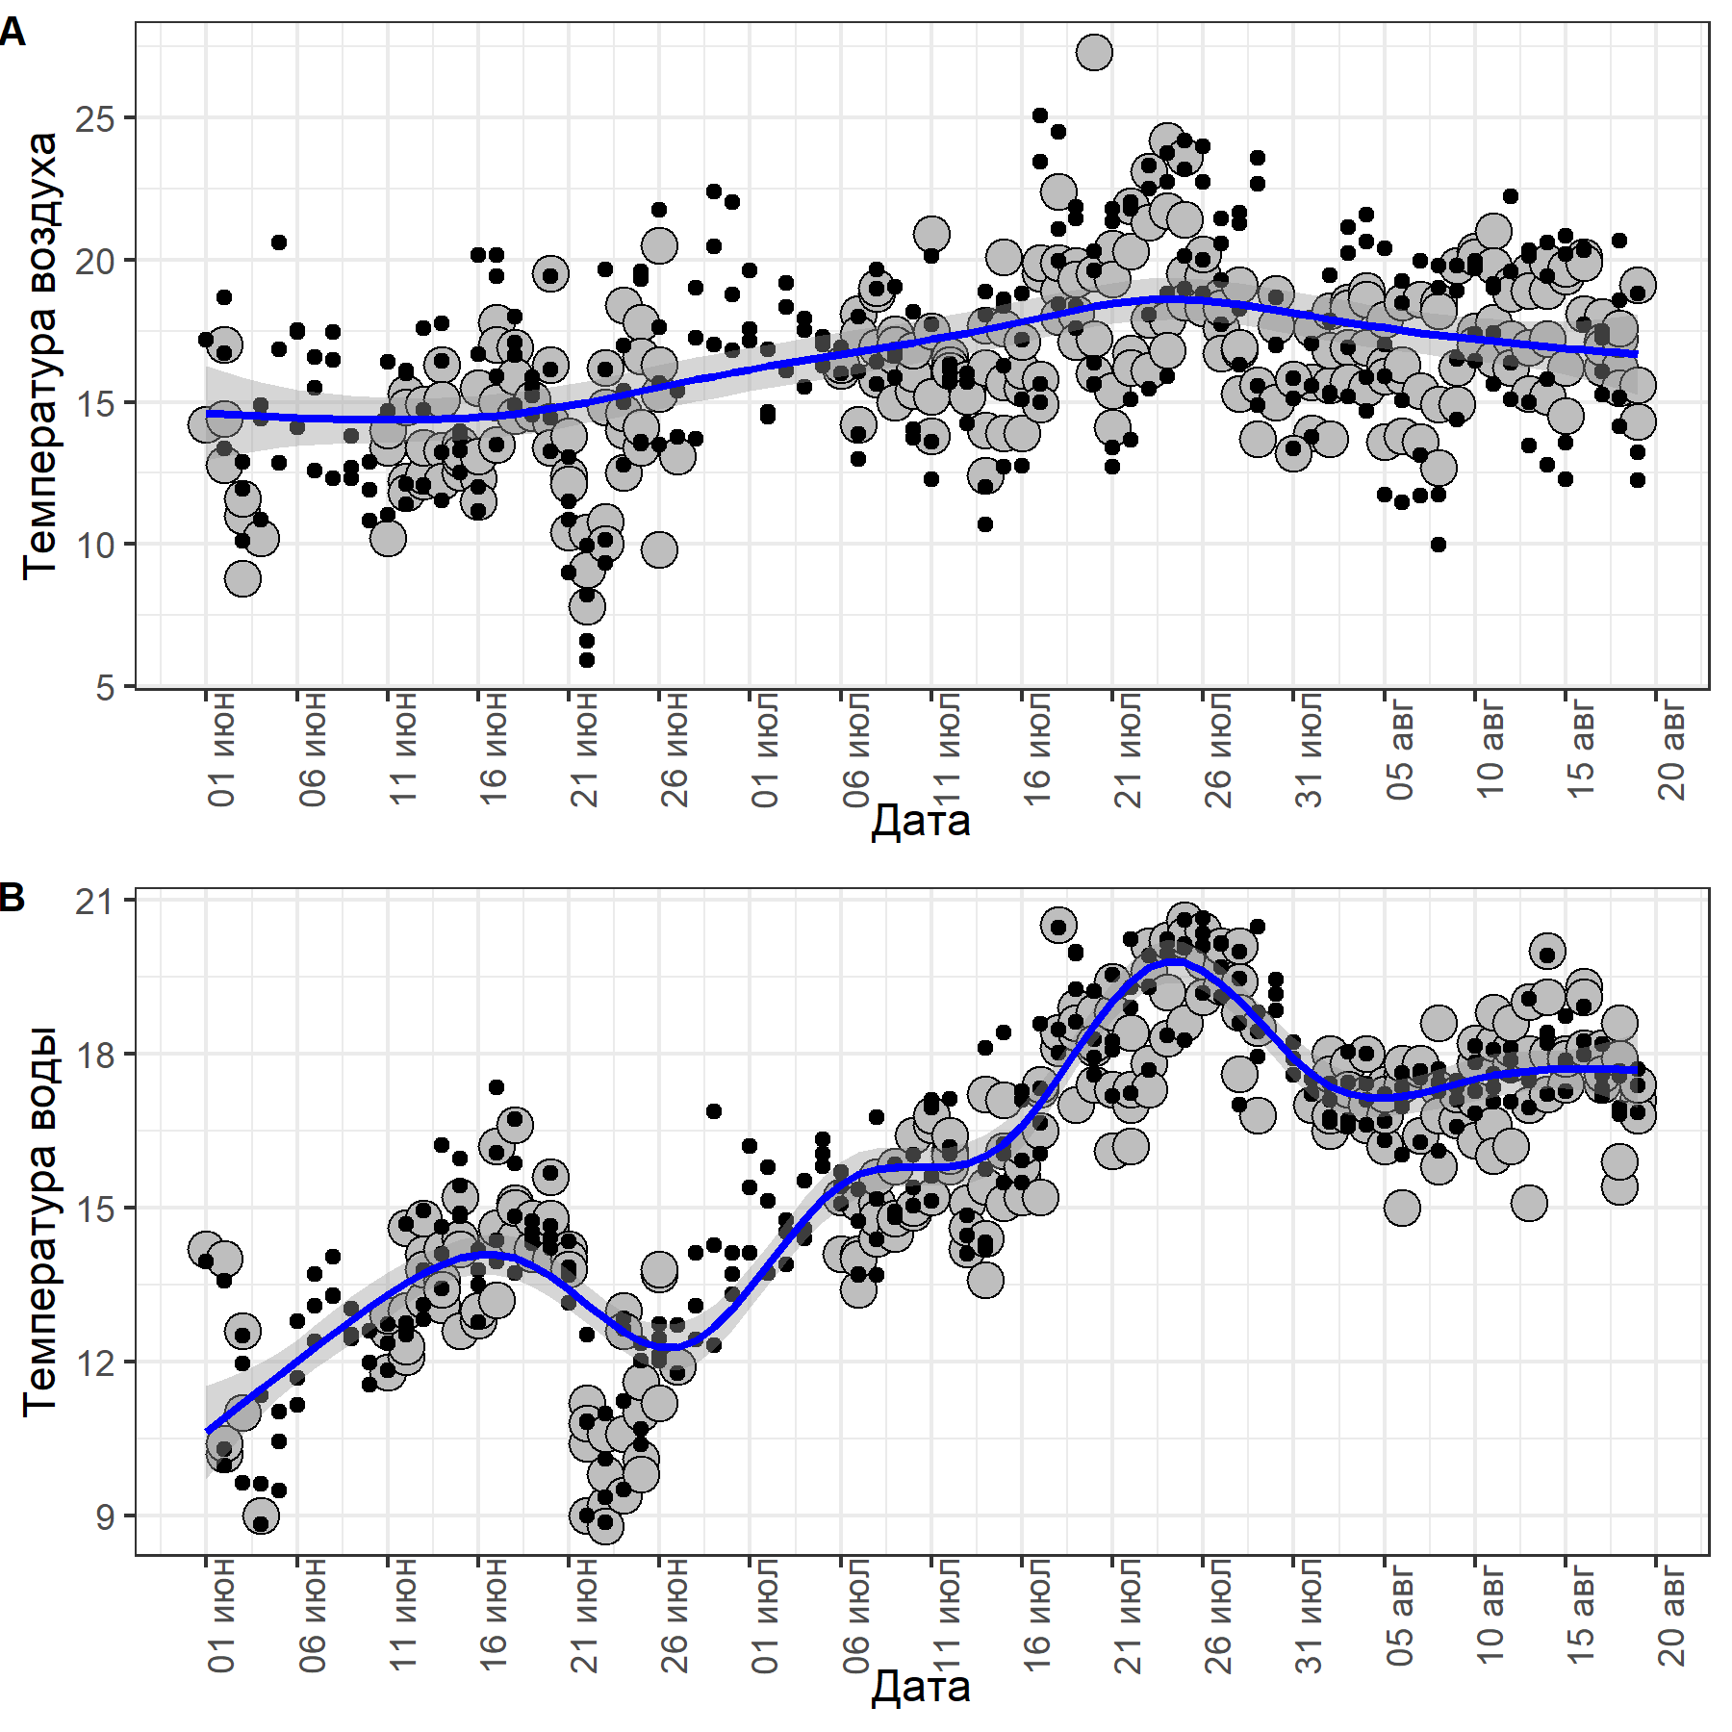

**Рисунок 1.** Динамика температуры воздуха (**A**), температуры воды (**B**) по данным логгера (мелкие точки) и по результатам измерения с помощью термометров (крупные точки) летом 2024 г. Линии демонстрируют непараметрическую сглаживающую функцию (аддитивная модель, GAM). Dynamics of air temperature (**A**), water temperature (**B**) from logger data (small points) and from thermometer measurements (large points) in summer 2024. The lines show a non-parametric smoothing function (additive model, GAM).

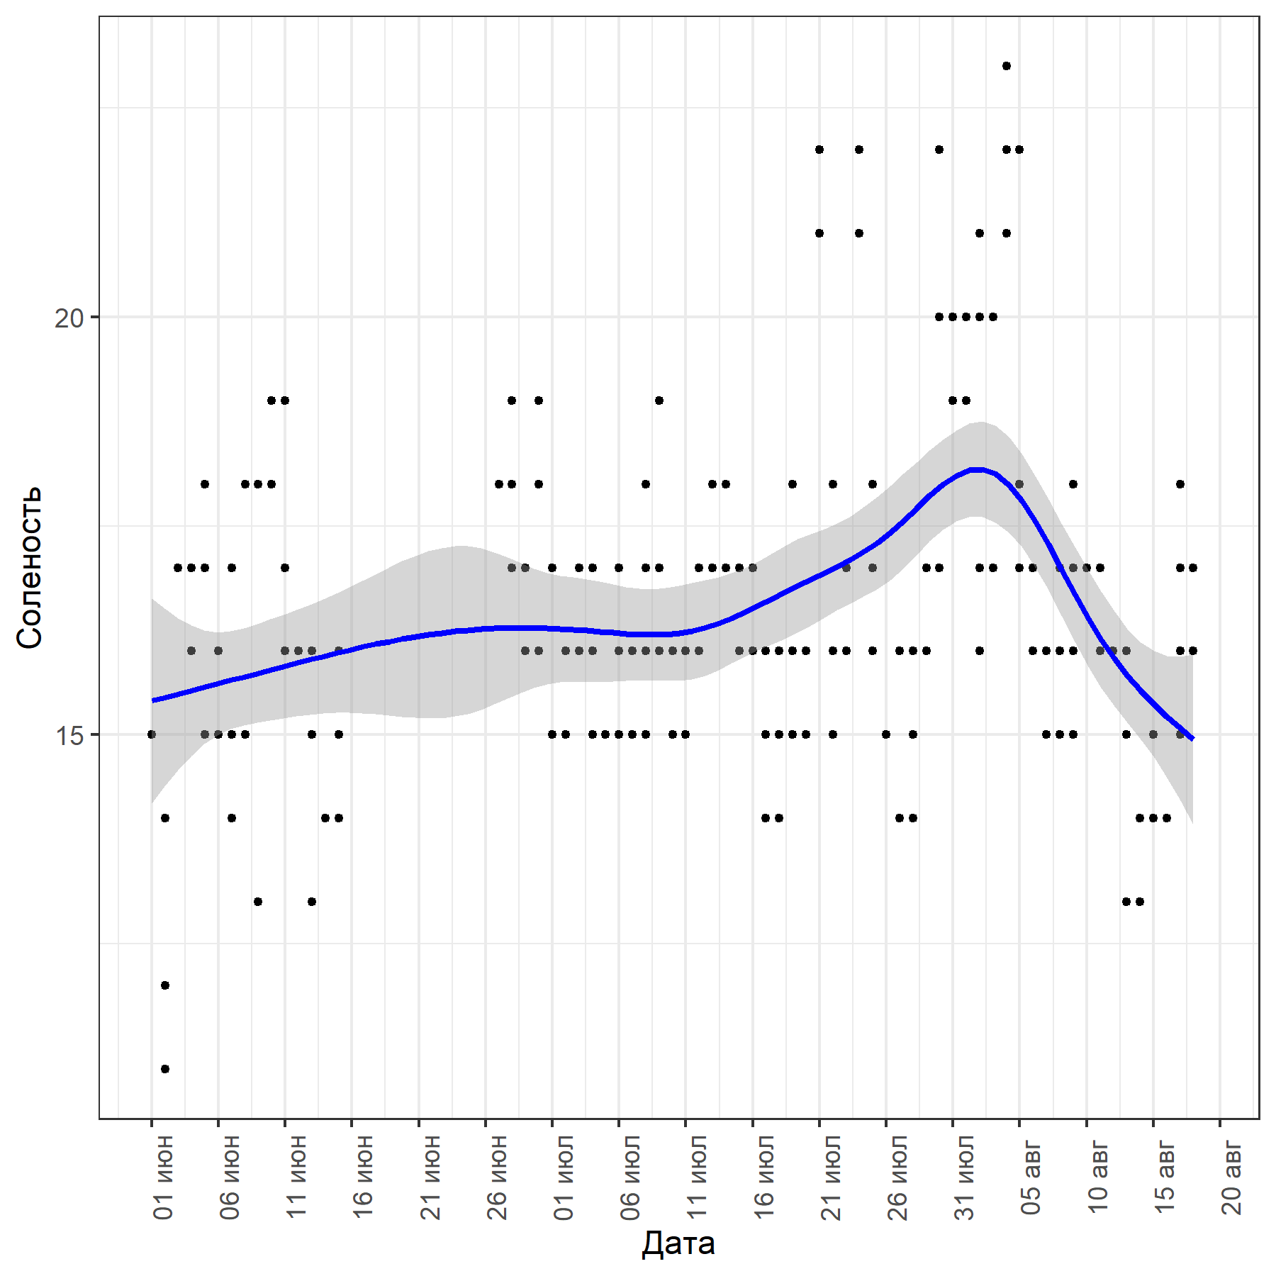

**Рисунок 2.** Динамика солености в Южной губе o. Ряжкова летом 2024 г. Линии демонстрируют непараметрическую сглаживающую функцию (аддитивная модель, GAM). Dynamics of water salinity in Youzhnaya inlet in 2024. The lines show the nonparametric smoother (additive model, GAM)

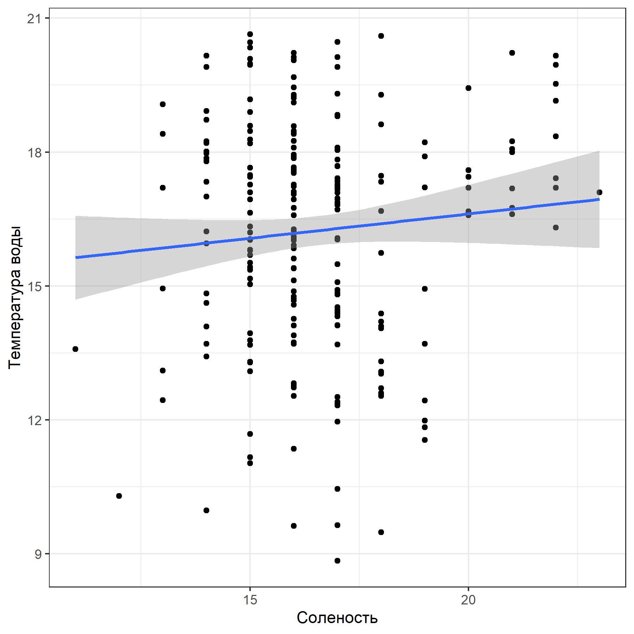

**Рисунок 4.** Связь солености и температуры воды в Южной губе o. Ряжкова летом 2024 г. Relationship of salinity and water temperature in the Youzhnaya Bay in the summer of 2024.

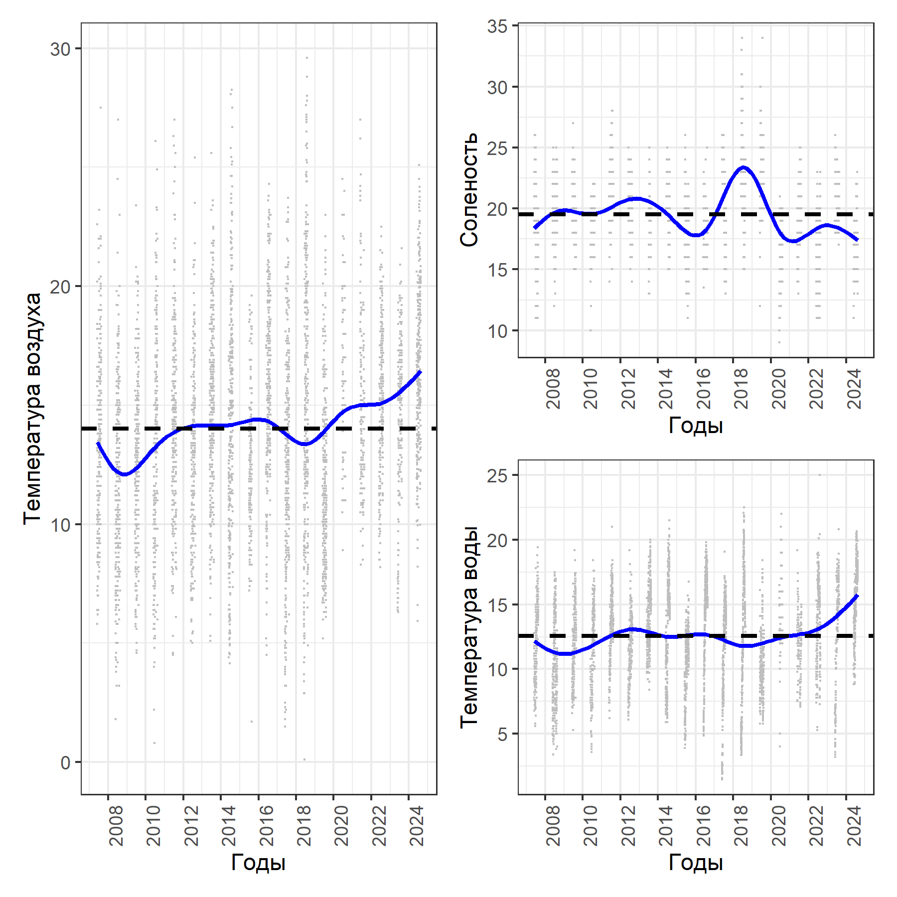

**Рисунок 3.** Многолетняя динамика солености, температуры воды и воздуха в Южной губе. Горизонтальная пунктирная линия отражает средние многолетние значения. Линия тренда отражается аддитивной моделью (GAM). Long-term dynamics of water salinity, temperature of water and air in Youzhnaya inlet. The horizontal dashed line represents the multiyear average values. The trend line is reflected by the nonparametric additive smoother (GAM).

Таблица +.1 Температура воздуха и воды и соленость в Южной губе о. Ряжкова летом 2023 г. Air and water temperature and salinity in the Youzhnaza inlet (Ryazhkov island) in 2023

| Год | Дата и время | Температу-ра воздуха | Температура воздуха (логгер) | Соле-ность | Темпера-тура воды | Температура воды (логгер) | Направле-ние ветра | Волнение (баллы) |
| --- | --- | --- | --- | --- | --- | --- | --- | --- |
| 2024 | 01.06:18 | 14.2 | 17.17 | 15 | 14.2 | 13.94 | нет данных | 0.5 |
| 2024 | 01.08:00 | 15.7 | 15.57 | нет данных | 17 | 17.51 | З | 1 |
| 2024 | 01.08:12 | 13.9 | 13.76 | 20 | нет данных | 17.20 | СВ | нет данных |
| 2024 | 01.08:18 | 17.6 | 17.06 | 19 | нет данных | 17.21 | ЮВ | нет данных |
| 2024 | 02.06:00 | 12.8 | 13.37 | 14 | 10.2 | 9.97 | нет данных | 0 |
| 2024 | 02.06:12 | 14.4 | 16.70 | 12 | 10.4 | 10.29 | нет данных | 0.5 |
| 2024 | 02.06:18 | 17.0 | 18.66 | 11 | 14 | 13.58 | нет данных | 0.5 |
| 2024 | 02.08:00 | 13.7 | 15.32 | 16 | 16.5 | 17.10 | нет данных | 0 |
| 2024 | 02.08:06 | 15.6 | 15.25 | 20 | 16.8 | 16.67 | С | 0 |
| 2024 | 02.08:12 | 16.8 | 17.87 | 21 | 18 | 16.75 | С | 1 |
| 2024 | 02.08:18 | 18.2 | 19.44 | 17 | 17.6 | 17.41 | С | 2 |
| 2024 | 03.06:00 | 11.0 | 11.95 | 17 | нет данных | 12.51 | нет данных | 3 |
| 2024 | 03.06:12 | 8.8 | 10.11 | 17 | 11 | 9.64 | нет данных | 2 |
| 2024 | 03.06:18 | 11.6 | 12.90 | 17 | 12.6 | 11.96 | нет данных | 1 |
| 2024 | 03.08:00 | 16.9 | 16.92 | 20 | 17.2 | 17.44 | нет данных | 1 |
| 2024 | 03.08:06 | 15.7 | 15.18 | 20 | 16.8 | 16.58 | С | 1 |
| 2024 | 03.08:12 | 18.5 | 21.14 | 17 | 17.8 | 16.71 | С | 1 |
| 2024 | 03.08:18 | 18.3 | 20.24 | 17 | 17.3 | 18.04 | СВ | 1 |
| 2024 | 04.06:00 | 10.2 | 10.86 | 17 | 9 | 8.84 | нет данных | 0 |
| 2024 | 04.08:00 | 16.9 | 15.88 | 21 | 18 | 18.00 | СВ | 1 |
| 2024 | 04.08:06 | 15.5 | 14.69 | 21 | 16.6 | 16.61 | ЮВ | 1 |
| 2024 | 04.08:12 | 18.9 | 20.63 | 22 | 17.2 | 17.41 | С | 1 |
| 2024 | 04.08:18 | 18.6 | 21.58 | 23 | 17 | 17.10 | СВ | 1 |
| 2024 | 05.08:00 | 16.3 | 15.91 | 22 | 17.4 | 17.20 | СЗ | 0.5 |
| 2024 | 05.08:06 | 13.6 | 11.74 | 22 | 16.2 | 16.31 | ЮЗ | 1 |
| 2024 | 05.08:12 | 15.9 | 17.01 | 18 | 16.8 | 16.68 | ЮЗ | 0.5 |
| 2024 | 05.08:18 | 17.9 | 20.38 | 17 | 17.2 | 17.21 | ЮЗ | 0 |
| 2024 | 06.07:06 | 16.1 | 16.01 | 16 | 15.2 | 15.40 | ЮВ | 0 |
| 2024 | 06.07:12 | 16.3 | 16.84 | 17 | 14.1 | 15.08 | ЮЗЗ | 1 |
| 2024 | 06.08:00 | 15.9 | 15.04 | 17 | 17.6 | 17.34 | СЗ | 1 |
| 2024 | 06.08:06 | 13.8 | 11.47 | 16 | 15 | 16.02 | С | 1 |
| 2024 | 06.08:12 | 16.3 | 18.48 | 17 | 17.4 | 16.96 | СЗ | 1 |
| 2024 | 06.08:18 | 18.5 | 19.25 | 16 | 17.8 | 17.62 | ЮВ | 2 |
| 2024 | 07.07:00 | 14.2 | 13.00 | 15 | 13.4 | 13.68 | ЮЗ | 1 |
| 2024 | 07.07:06 | 14.2 | 13.86 | 16 | 14.1 | 13.70 | Ю | 2 |
| 2024 | 07.07:12 | 18.1 | 18.01 | 15 | 15.1 | 15.36 | ЮВ | 3 |
| 2024 | 07.07:18 | 17.4 | 16.06 | 16 | 14 | 14.74 | В | 4 |
| 2024 | 07.08:00 | 15.4 | 13.13 | 15 | 17.7 | 17.65 | ЮВ | 1 |
| 2024 | 07.08:06 | 13.6 | 11.69 | 16 | 16.4 | 16.27 | С | 1 |
| 2024 | 07.08:18 | 18.6 | 19.95 | 16 | 17.8 | 17.53 | ЮВ | 2 |
| 2024 | 08.07:00 | 16.9 | 16.42 | 15 | 15.1 | 15.16 | З | 3 |
| 2024 | 08.07:06 | 15.8 | 15.62 | 17 | 14.4 | 13.69 | СЗ | 2 |
| 2024 | 08.07:12 | 18.8 | 18.99 | 16 | 15.6 | 16.75 | ЮВЮ | 2 |
| 2024 | 08.07:18 | 19.0 | 19.66 | 18 | 14.8 | 14.38 | ЮВЮ | 2 |
| 2024 | 08.08:00 | 14.9 | 11.72 | 15 | 17.3 | 17.44 | ЮВ | 0.5 |
| 2024 | 08.08:06 | 12.7 | 9.97 | 16 | 15.8 | 16.10 | Ю | 1 |
| 2024 | 08.08:12 | 18.5 | 19.02 | 16 | 16.8 | 17.27 | Ю | 1 |
| 2024 | 08.08:18 | 18.2 | 19.78 | 17 | 18.6 | 17.69 | ЮВ | 4 |
| 2024 | 09.07:00 | 16.6 | 16.61 | 19 | 14.5 | 14.93 | СВ | 1 |
| 2024 | 09.07:06 | 15.0 | 15.86 | 17 | 15.8 | 14.81 | ЮЗ | 1 |
| 2024 | 09.07:12 | 17.4 | 19.03 | 17 | 14.8 | 14.91 | Ю | 1 |
| 2024 | 09.07:18 | 17.0 | 16.84 | 16 | 14.8 | 15.84 | В | 1 |
| 2024 | 09.08:00 | 16.2 | 16.51 | 15 | 17.2 | 17.10 | ЮВ | нет данных |
| 2024 | 09.08:06 | 14.9 | 14.36 | 16 | 16.7 | 16.58 | В | 1 |
| 2024 | 09.08:18 | 19.8 | 18.90 | 17 | 17.2 | 17.34 | СЗ | 3 |
| 2024 | 10.07:00 | 15.4 | 13.72 | 16 | 14.9 | 15.39 | СЗ | 0.5 |
| 2024 | 10.07:06 | 16.0 | 14.05 | 15 | 15 | 15.04 | СЗ | 0.5 |
| 2024 | 10.07:18 | 16.8 | 18.15 | 15 | 16.4 | 16.03 | СЗ | 0.5 |
| 2024 | 10.08:00 | 17.5 | 17.39 | нет данных | 17.8 | 18.14 | СВ | 3 |
| 2024 | 10.08:06 | 17.0 | 16.44 | 17 | 16.3 | 16.83 | СВВ | 2 |
| 2024 | 10.08:12 | 20.3 | 19.95 | 17 | 17.1 | 17.27 | СВВ | 4 |
| 2024 | 10.08:18 | 20.1 | 19.67 | 17 | 18.2 | 17.83 | В | 4 |
| 2024 | 11.06:00 | 10.2 | 11.04 | 19 | 11.8 | 11.83 | ЮВ | 1 |
| 2024 | 11.06:12 | 13.4 | 16.40 | 17 | 12.6 | 12.36 | ЮВ | 3 |
| 2024 | 11.06:18 | 14.0 | 14.68 | 16 | 12.9 | 12.72 | ЮВ | 3 |
| 2024 | 11.07:00 | 15.2 | 13.59 | 16 | 15.2 | 15.61 | СЗ | 0.25 |
| 2024 | 11.07:06 | 13.8 | 12.29 | 16 | 15.2 | 15.12 | СЗ | 0 |
| 2024 | 11.07:12 | 20.9 | 20.14 | 15 | 16.6 | 17.10 | СЗ | 1 |
| 2024 | 11.07:18 | 17.5 | 17.72 | 15 | 16.8 | 16.94 | ЮВ | 2 |
| 2024 | 11.08:00 | 17.8 | 17.41 | 16 | 16.6 | 17.61 | З | 4 |
| 2024 | 11.08:06 | 16.5 | 15.63 | 16 | 16 | 17.06 | В | 0.5 |
| 2024 | 11.08:12 | 21.0 | 19.01 | 17 | 18.2 | 17.34 | В | 4 |
| 2024 | 11.08:18 | 19.8 | 19.15 | 17 | 18.8 | 18.07 | В | 5 |
| 2024 | 12.06:00 | 12.2 | 12.12 | 16 | 13 | 12.74 | ЮВ | 2 |
| 2024 | 12.06:06 | 11.8 | 11.40 | 16 | 12.1 | 12.72 | Ю | 1 |
| 2024 | 12.06:12 | 15.3 | 16.11 | 16 | 12.3 | 12.53 | Ю | 1 |
| 2024 | 12.06:18 | 14.8 | 16.01 | 16 | 14.6 | 14.67 | Ю | 1 |
| 2024 | 12.07:00 | 16.6 | 16.32 | 16 | 15.8 | 17.11 | В | 2 |
| 2024 | 12.07:06 | 16.1 | 15.71 | нет данных | 16.1 | 16.17 | СЗ | 3 |
| 2024 | 12.07:12 | 16.3 | 16.13 | 17 | 16 | 16.04 | З | 3 |
| 2024 | 12.07:18 | 16.1 | 15.81 | 17 | 16.4 | 16.07 | З | 3 |
| 2024 | 12.08:00 | 17.2 | 16.38 | 16 | 17.8 | 17.57 | В | 1 |
| 2024 | 12.08:06 | 16.2 | 15.10 | 16 | 16.2 | 17.06 | ЮЗ | 1 |
| 2024 | 12.08:12 | 19.1 | 22.22 | 16 | 18.1 | 17.86 | С | 1 |
| 2024 | 12.08:18 | 18.8 | 19.59 | 16 | 18.6 | 18.10 | ЮЗ | 1 |
| 2024 | 13.06:00 | 12.2 | 12.06 | 15 | 14.1 | 13.78 | СВ | 1 |
| 2024 | 13.06:06 | 12.4 | 12.08 | 16 | 13.2 | 12.82 | СВ | 1 |
| 2024 | 13.06:12 | 13.4 | 14.70 | 13 | 13.8 | 13.10 | В | 1 |
| 2024 | 13.06:18 | 14.9 | 17.59 | 13 | 14.8 | 14.94 | В | 1 |
| 2024 | 13.07:00 | 15.8 | 15.71 | 17 | 15.1 | 14.84 | ЮВ | 0.25 |
| 2024 | 13.07:06 | 15.5 | 14.24 | 18 | 14.2 | 14.10 | З | 1 |
| 2024 | 13.07:18 | 15.2 | 15.99 | 17 | 14.6 | 14.45 | ЗСЗ | 1 |
| 2024 | 13.08:00 | 16.9 | 14.97 | 16 | 15.1 | 17.56 | С | 0 |
| 2024 | 13.08:06 | 15.3 | 13.45 | 16 | 17 | 16.94 | З | 0.5 |
| 2024 | 13.08:12 | 19.6 | 20.32 | 15 | 18 | 17.48 | С | 1 |
| 2024 | 13.08:18 | 18.9 | 20.12 | 13 | 19 | 19.07 | ЮВ | 1 |
| 2024 | 14.06:00 | 13.3 | 13.22 | 14 | 13.1 | 14.09 | В | 1 |
| 2024 | 14.06:06 | 12.2 | 11.54 | 14 | 13.6 | 13.42 | СВ | 1 |
| 2024 | 14.06:12 | 16.3 | 16.43 | 14 | 14.2 | 14.62 | ЮВ | 2 |
| 2024 | 14.06:18 | 15.1 | 17.77 | 14 | 13.4 | 16.22 | Ю | 1 |
| 2024 | 14.07:00 | 14.0 | 12.00 | 17 | 13.6 | 14.32 | З | 0 |
| 2024 | 14.07:06 | 12.4 | 10.70 | 18 | 14.4 | 14.20 | З | 0.5 |
| 2024 | 14.07:12 | 16.2 | 18.07 | 18 | 15.4 | 15.74 | СЗЗ | 1 |
| 2024 | 14.07:18 | 17.7 | 18.86 | 17 | 17.2 | 18.10 | ЮВЮ | 1 |
| 2024 | 14.08:00 | 17.2 | 15.78 | 13 | 18 | 18.41 | СЗ | 1 |
| 2024 | 14.08:06 | 15.2 | 12.79 | 13 | 17.2 | 17.20 | СЗ | 1 |
| 2024 | 14.08:12 | 18.9 | 19.41 | 14 | 19.1 | 18.20 | ЮВ | 2 |
| 2024 | 14.08:18 | 19.9 | 20.59 | 14 | 20 | 19.91 | Ю | 1 |
| 2024 | 15.06:00 | 13.5 | 13.98 | 14 | 14.4 | 15.95 | Ю | 2 |
| 2024 | 15.06:06 | 12.5 | 12.51 | 14 | 14.2 | 14.83 | Ю | 2 |
| 2024 | 15.06:12 | 13.0 | 13.28 | 16 | 12.6 | 14.88 | ЮВ | 2 |
| 2024 | 15.06:18 | 13.2 | 13.72 | 15 | 15.2 | 15.42 | Ю | 2 |
| 2024 | 15.07:00 | 15.7 | 16.28 | 16 | 16.1 | 16.24 | нет данных | 1.5 |
| 2024 | 15.07:06 | 13.9 | 12.72 | 17 | 15.1 | 15.49 | В | 1 |
| 2024 | 15.07:12 | 20.1 | 18.60 | 16 | 16.1 | 16.05 | ЮЮВ | 3 |
| 2024 | 15.07:18 | 17.6 | 18.38 | 16 | 17.1 | 18.41 | ЮВ | 3 |
| 2024 | 15.08:00 | 16.2 | 13.57 | 14 | 17.8 | 17.79 | Ю | 1 |
| 2024 | 15.08:06 | 14.5 | 12.28 | 15 | 17.4 | 17.27 | Ю | 1 |
| 2024 | 15.08:12 | 19.4 | 20.84 | 14 | 18 | 17.86 | Ю | 1 |
| 2024 | 15.08:18 | 19.7 | 20.21 | 14 | 17.9 | 18.72 | ЮВ | 3 |
| 2024 | 16.06:00 | 12.3 | 11.99 | нет данных | 12.8 | 13.77 | Ю | 2 |
| 2024 | 16.06:06 | 11.5 | 11.16 | нет данных | 13 | 13.50 | Ю | 1 |
| 2024 | 16.06:12 | 15.5 | 16.68 | нет данных | 13 | 14.17 | Ю | 1 |
| 2024 | 16.06:18 | 13.1 | 20.16 | нет данных | 13 | 12.77 | З | 1 |
| 2024 | 16.07:00 | 15.5 | 15.09 | 17 | 15.6 | 17.27 | СЗ | 0 |
| 2024 | 16.07:06 | 13.9 | 12.74 | 17 | 15.2 | 15.49 | ЮВ | 2 |
| 2024 | 16.07:12 | 16.1 | 17.19 | 16 | 15.8 | 15.91 | ВЮВ | 1 |
| 2024 | 16.07:18 | 17.1 | 18.80 | 17 | 16.2 | 17.09 | ЮВ | 1 |
| 2024 | 16.08:06 | 18.1 | 17.73 | 14 | 18.1 | 18.24 | Ю | 1 |
| 2024 | 16.08:12 | 20.1 | 20.40 | 14 | 19.3 | 17.97 | Ю | 4 |
| 2024 | 16.08:18 | 19.9 | 20.33 | 14 | 19.1 | 18.92 | В | 2 |
| 2024 | 17.06:00 | 15.0 | 15.91 | нет данных | 14.4 | 14.36 | ЮВ | 1 |
| 2024 | 17.06:06 | 13.5 | 13.48 | нет данных | 13.2 | 13.94 | ЮВ | 1 |
| 2024 | 17.06:12 | 17.8 | 20.15 | нет данных | 14.6 | 16.06 | ЮВ | 1 |
| 2024 | 17.06:18 | 17.0 | 19.42 | нет данных | 16.2 | 17.34 | ЮВ | 1 |
| 2024 | 17.07:00 | 15.8 | 15.61 | 15 | 16.5 | 16.64 | В | 0 |
| 2024 | 17.07:06 | 14.9 | 14.97 | 15 | 15.2 | 16.05 | ЮВ | 0.5 |
| 2024 | 17.07:12 | 19.5 | 23.43 | 14 | 17.3 | 17.33 | ЮЗ | 2 |
| 2024 | 17.07:18 | 19.9 | 25.08 | 16 | 17.4 | 18.58 | Ю | 0.5 |
| 2024 | 17.08:00 | 18.0 | 17.50 | 15 | 18.1 | 18.19 | нет данных | 2 |
| 2024 | 17.08:06 | 17.1 | 15.27 | 16 | 17.4 | 17.58 | Ю | нет данных |
| 2024 | 17.08:12 | 16.2 | 16.07 | 17 | 17.6 | 17.17 | З | 1 |
| 2024 | 17.08:18 | 16.9 | 17.25 | 18 | 17.6 | 17.33 | ЮЗЗ | 1 |
| 2024 | 18.06:00 | 15.9 | 16.65 | нет данных | 16.6 | 16.72 | Ю | 2 |
| 2024 | 18.06:06 | 14.5 | 14.87 | нет данных | 14.4 | 13.72 | В | 1 |
| 2024 | 18.06:12 | 16.9 | 18.00 | нет данных | 15.1 | 14.83 | ЮВ | 2 |
| 2024 | 18.06:18 | 15.9 | 17.09 | нет данных | 15 | 15.85 | ЮВ | 1 |
| 2024 | 18.07:00 | 18.9 | 19.94 | 16 | 18.1 | 18.47 | ЮВ | 0 |
| 2024 | 18.07:06 | 18.0 | 18.45 | 14 | 18.1 | 18.01 | С | 0.5 |
| 2024 | 18.07:12 | 22.4 | 24.50 | 15 | 18.4 | 18.47 | СВ | 0.5 |
| 2024 | 18.07:18 | 19.9 | 21.06 | 15 | 20.5 | 20.46 | В | 2 |
| 2024 | 18.08:00 | 16.2 | 15.14 | 17 | 15.4 | 16.95 | СЗЗ | 1 |
| 2024 | 18.08:06 | 15.5 | 14.14 | 17 | 15.9 | 16.81 | СЗ | 1 |
| 2024 | 18.08:12 | 17.2 | 18.56 | 16 | 17.9 | 17.56 | ЮЗ | 1 |
| 2024 | 18.08:18 | 17.6 | 20.66 | 16 | 18.6 | 17.66 | З | 0 |
| 2024 | 19.06:00 | 15.1 | 15.21 | нет данных | 14.2 | 14.52 | З | 1 |
| 2024 | 19.06:06 | 14.6 | 14.55 | нет данных | 14.1 | 14.31 | СЗ | 1 |
| 2024 | 19.06:12 | 14.6 | 15.52 | нет данных | 14.2 | 14.36 | СВ | 1 |
| 2024 | 19.06:18 | 15.1 | 15.85 | нет данных | 14.8 | 14.74 | В | 2 |
| 2024 | 19.07:00 | 18.1 | 18.38 | 15 | 18.4 | 19.95 | ВЮВ | 1 |
| 2024 | 19.07:06 | 17.1 | 17.59 | 16 | 18.9 | 19.25 | СЗ | 1 |
| 2024 | 19.07:12 | 19.8 | 21.43 | 18 | 17 | 18.62 | СЗ | 1 |
| 2024 | 19.07:18 | 19.3 | 21.84 | 15 | 18.6 | 19.98 | З | 1 |
| 2024 | 19.08:00 | 15.6 | 13.22 | нет данных | 17.1 | 17.37 | В | 0 |
| 2024 | 19.08:06 | 14.3 | 12.24 | нет данных | 16.8 | 16.86 | В | 0 |
| 2024 | 19.08:12 | 19.1 | 18.79 | нет данных | 17.4 | 17.70 | СВ | 2 |
| 2024 | 20.06:00 | 14.3 | 14.44 | нет данных | 14.6 | 14.64 | СЗ | 1 |
| 2024 | 20.06:06 | 13.4 | 13.25 | нет данных | 14 | 14.21 | З | 1 |
| 2024 | 20.06:12 | 19.5 | 19.40 | нет данных | 15.6 | 15.67 | Ю | 3 |
| 2024 | 20.06:18 | 16.3 | 16.15 | нет данных | 14.8 | 14.41 | СЗ | 1 |
| 2024 | 20.07:00 | 17.2 | 16.38 | 16 | 18.1 | 17.92 | ЮЮВ | 1 |
| 2024 | 20.07:06 | 16.0 | 15.62 | 16 | 17.4 | 17.59 | СВ | 1 |
| 2024 | 20.07:12 | 19.5 | 19.61 | 15 | 18.8 | 18.28 | ЮВ | 1 |
| 2024 | 20.07:18 | 27.3 | 20.29 | 16 | 18.2 | 19.21 | ЮВ | нет данных |
| 2024 | 21.06:00 | 13.8 | 13.06 | нет данных | 14.2 | 14.34 | СЗ | 1 |
| 2024 | 21.06:06 | 12.4 | 11.51 | нет данных | 14.2 | 13.84 | СЗ | 1 |
| 2024 | 21.06:12 | 12.1 | 10.85 | нет данных | 14 | 13.69 | СЗ | 1 |
| 2024 | 21.06:18 | 10.4 | 8.99 | нет данных | 13.8 | 13.15 | СЗ | 1 |
| 2024 | 21.07:00 | 15.4 | 13.38 | 21 | 17.3 | 18.07 | В | 1 |
| 2024 | 21.07:06 | 14.1 | 12.71 | 21 | 16.1 | 17.18 | СВ | 1 |
| 2024 | 21.07:12 | 20.4 | 21.80 | 21 | 18.8 | 18.24 | В | 2 |
| 2024 | 21.07:18 | 19.3 | 21.34 | 22 | 19.4 | 19.53 | ЮВ | 3 |
| 2024 | 22.06:00 | 9.1 | 6.61 | нет данных | 11.2 | 12.52 | С | 1 |
| 2024 | 22.06:06 | 7.8 | 5.93 | нет данных | 10.4 | 10.81 | С | 1 |
| 2024 | 22.06:12 | 9.1 | 8.22 | нет данных | 10.8 | 10.83 | СЗ | 1 |
| 2024 | 22.06:18 | 10.4 | 9.96 | нет данных | 9 | 8.99 | СЗ | 2 |
| 2024 | 22.07:00 | 16.7 | 15.07 | 15 | 17 | 18.90 | СВ | 0 |
| 2024 | 22.07:06 | 16.2 | 13.66 | 16 | 16.2 | 17.23 | ЮВ | 1 |
| 2024 | 22.07:12 | 21.9 | 22.03 | 16 | 17.3 | 20.22 | Ю | 0 |
| 2024 | 22.07:18 | 20.3 | 21.78 | 18 | 18.4 | 19.28 | Ю | 1 |
| 2024 | 23.06:00 | 10.8 | 10.15 | нет данных | 9.2 | 9.36 | СЗ | 1 |
| 2024 | 23.06:06 | 10.0 | 9.35 | нет данных | 8.8 | 8.87 | СЗ | 2 |
| 2024 | 23.06:12 | 14.8 | 16.12 | нет данных | 10.6 | 10.98 | СЗ | 1 |
| 2024 | 23.06:18 | 16.2 | 19.66 | нет данных | 9.8 | 10.11 | ЮЗ | 1 |
| 2024 | 23.07:00 | 17.9 | 18.06 | 16 | 17.8 | 19.28 | ЮВ | 1 |
| 2024 | 23.07:06 | 16.1 | 15.46 | 17 | 17.3 | 17.68 | В | 0 |
| 2024 | 23.07:12 | 23.1 | 23.31 | 17 | 20.1 | 19.31 | В | 1 |
| 2024 | 23.07:18 | 21.3 | 22.51 | 17 | 19.6 | 19.91 | В | 3 |
| 2024 | 24.06:00 | 14.0 | 15.00 | нет данных | 10.6 | 11.23 | ЮВ | 1 |
| 2024 | 24.06:06 | 12.5 | 12.80 | нет данных | 9.4 | 9.50 | В | 1 |
| 2024 | 24.06:12 | 18.4 | 16.99 | нет данных | 13 | 12.84 | ЮВ | 2 |
| 2024 | 24.06:18 | 14.6 | 15.39 | нет данных | 12.6 | 12.64 | В | 2 |
| 2024 | 24.07:00 | 17.9 | 18.80 | 21 | 19.2 | 20.22 | С | 1 |
| 2024 | 24.07:06 | 16.8 | 15.91 | 22 | 18.3 | 18.35 | В | 0 |
| 2024 | 24.07:12 | 24.2 | 23.74 | 22 | 20.1 | 19.95 | ЮВ | 1 |
| 2024 | 24.07:18 | 21.7 | 22.72 | 22 | 20.2 | 20.16 | ЮВ | 2 |
| 2024 | 25.06:00 | 13.4 | 13.59 | нет данных | 11 | 12.02 | Ю | 1 |
| 2024 | 25.06:06 | 14.1 | 13.53 | нет данных | 10.1 | 10.38 | СЗ | 1 |
| 2024 | 25.06:12 | 17.8 | 19.57 | нет данных | 11.6 | 12.35 | СЗ | 1 |
| 2024 | 25.06:18 | 16.6 | 19.30 | нет данных | 9.8 | 10.69 | нет | 0 |
| 2024 | 25.07:00 | 19.5 | 20.13 | 18 | 20.2 | 20.60 | З | 1 |
| 2024 | 25.07:06 | 18.5 | 18.99 | 16 | 18.6 | 18.25 | ЮВ | 2 |
| 2024 | 25.07:12 | 23.6 | 24.17 | 17 | 20.6 | 20.13 | В | 1 |
| 2024 | 25.07:18 | 21.4 | 23.17 | 16 | 20.3 | 20.06 | В | 3 |
| 2024 | 26.06:00 | 15.3 | 15.67 | нет данных | 11.2 | 12.13 | нет | 0 |
| 2024 | 26.06:06 | 9.8 | 13.49 | нет данных | 13.7 | 12.02 | нет данных | нет данных |
| 2024 | 26.06:12 | 20.5 | 21.74 | нет данных | 11.2 | 12.45 | ЮЗ | 1 |
| 2024 | 26.06:18 | 16.3 | 17.62 | нет данных | 13.8 | 12.72 | С | 1 |
| 2024 | 26.07:00 | 19.4 | 19.99 | 15 | 19.8 | 20.09 | ЮВ | 2 |
| 2024 | 26.07:06 | 18.3 | 18.80 | 15 | 19.1 | 19.18 | З | 1 |
| 2024 | 26.07:12 | 19.4 | 23.99 | 15 | 20.4 | 20.34 | Ю | 1 |
| 2024 | 26.07:18 | 20.2 | 22.74 | 15 | 20.4 | 20.64 | ЮВ | 3 |
| 2024 | 27.06:12 | 13.1 | 13.77 | нет данных | 11.9 | 11.78 | Ю | 1 |
| 2024 | 27.07:00 | 17.6 | 19.27 | 14 | 20 | 20.16 | ЮВ | 3 |
| 2024 | 27.07:06 | 16.7 | 17.74 | 16 | 19.3 | 19.11 | ЮВ | 3 |
| 2024 | 27.07:12 | 18.7 | 21.46 | 16 | 19.7 | 19.68 | ЮВ | 4 |
| 2024 | 27.07:18 | 18.3 | 20.58 | 16 | 20.1 | 20.13 | ЮЮВ | 4 |
| 2024 | 28.07:00 | 16.8 | 18.25 | 16 | 19.4 | 19.45 | ЮВ | 3 |
| 2024 | 28.07:06 | 15.3 | 16.31 | 14 | 17.6 | 17.00 | ЮВ | 2 |
| 2024 | 28.07:12 | 16.9 | 21.27 | 15 | 18.8 | 18.59 | ЮВ | 3 |
| 2024 | 28.07:18 | 19.1 | 21.66 | 15 | 20.1 | 19.98 | ЮЮВ | 1 |
| 2024 | 29.07:00 | 13.7 | 15.56 | 16 | 18.5 | 18.42 | нет данных | 0 |
| 2024 | 29.07:06 | 15.6 | 14.88 | 16 | 16.8 | 17.94 | С | 0 |
| 2024 | 30.07:00 | 15.0 | 16.99 | 20 | нет данных | 19.43 | нет данных | нет данных |
| 2024 | 30.07:12 | 17.7 | 17.02 | 22 | нет данных | 19.15 | ВСВ | 2-3 |
| 2024 | 30.07:18 | 18.8 | 18.68 | 17 | нет данных | 18.83 | ВСВ | 1-2 |
| 2024 | 31.07:12 | 13.2 | 13.36 | 19 | нет данных | 17.90 | ONO | 3 (дождь) |
| 2024 | 31.07:18 | 15.8 | 15.13 | 20 | нет данных | 17.59 | ONO | 2-3 (морось) |

Таблица +.3 Средние (± SD) значения солености, температуры воды и воздуха в Южной губе о. Ряжкова в разные годы. Mean (± SD) values of salinity, water and air temperature in the Youzhnaza inlet (Ryazhkov island) in different years.

| Год | Соленость | Температура воды | Температура воздуха |
| --- | --- | --- | --- |
| 2007 | 18.37 ± 3.33 | 12.5 ± 2.96 | 13.64 ± 3.59 |
| 2008 | 19.84 ± 2.55 | 10.45 ± 3.61 | 11.74 ± 3.91 |
| 2009 | 20.11 ± 2.24 | 12.29 ± 2.78 | 12.67 ± 3.38 |
| 2010 | 18.29 ± 1.6 | 11.08 ± 3.36 | 12.97 ± 4.57 |
| 2011 | 21.48 ± 2.07 | 13.35 ± 2.6 | 14.49 ± 4.01 |
| 2012 | 20.52 ± 2.08 | 11.58 ± 2.46 | 13.01 ± 3.7 |
| 2013 | 18.76 ± 2.33 | 14 ± 2.47 | 14.96 ± 3.63 |
| 2014 | 20.51 ± 2.48 | 13.11 ± 3.98 | 14.2 ± 5.1 |
| 2015 | 17.77 ± 2.77 | 10.53 ± 2.56 | 12.51 ± 2.83 |
| 2016 | 18.35 ± 1.83 | 14.42 ± 3.75 | 15.89 ± 3.87 |
| 2017 | 21.01 ± 3.64 | 11.66 ± 3.83 | 12.43 ± 4.77 |
| 2018 | 22.62 ± 3.59 | 12.69 ± 5.22 | 14.9 ± 5.74 |
| 2019 | 22.88 ± 2.38 | 9.9 ± 2.41 | 11.73 ± 3.53 |
| 2020 | 15.9 ± 2.27 | 14.85 ± 2.91 | 16.66 ± 3.09 |
| 2021 | 19.35 ± 2.96 | 11.68 ± 2.36 | 14.92 ± 3.71 |
| 2022 | 16.21 ± 2.47 | 13.94 ± 3.19 | 15.54 ± 3.03 |
| 2023 | 21.54 ± 1.93 | 12.99 ± 4.45 | 14.61 ± 3.39 |
| 2024 | 16.49 ± 2.03 | 15.75 ± 2.73 | 16.57 ± 3.42 |